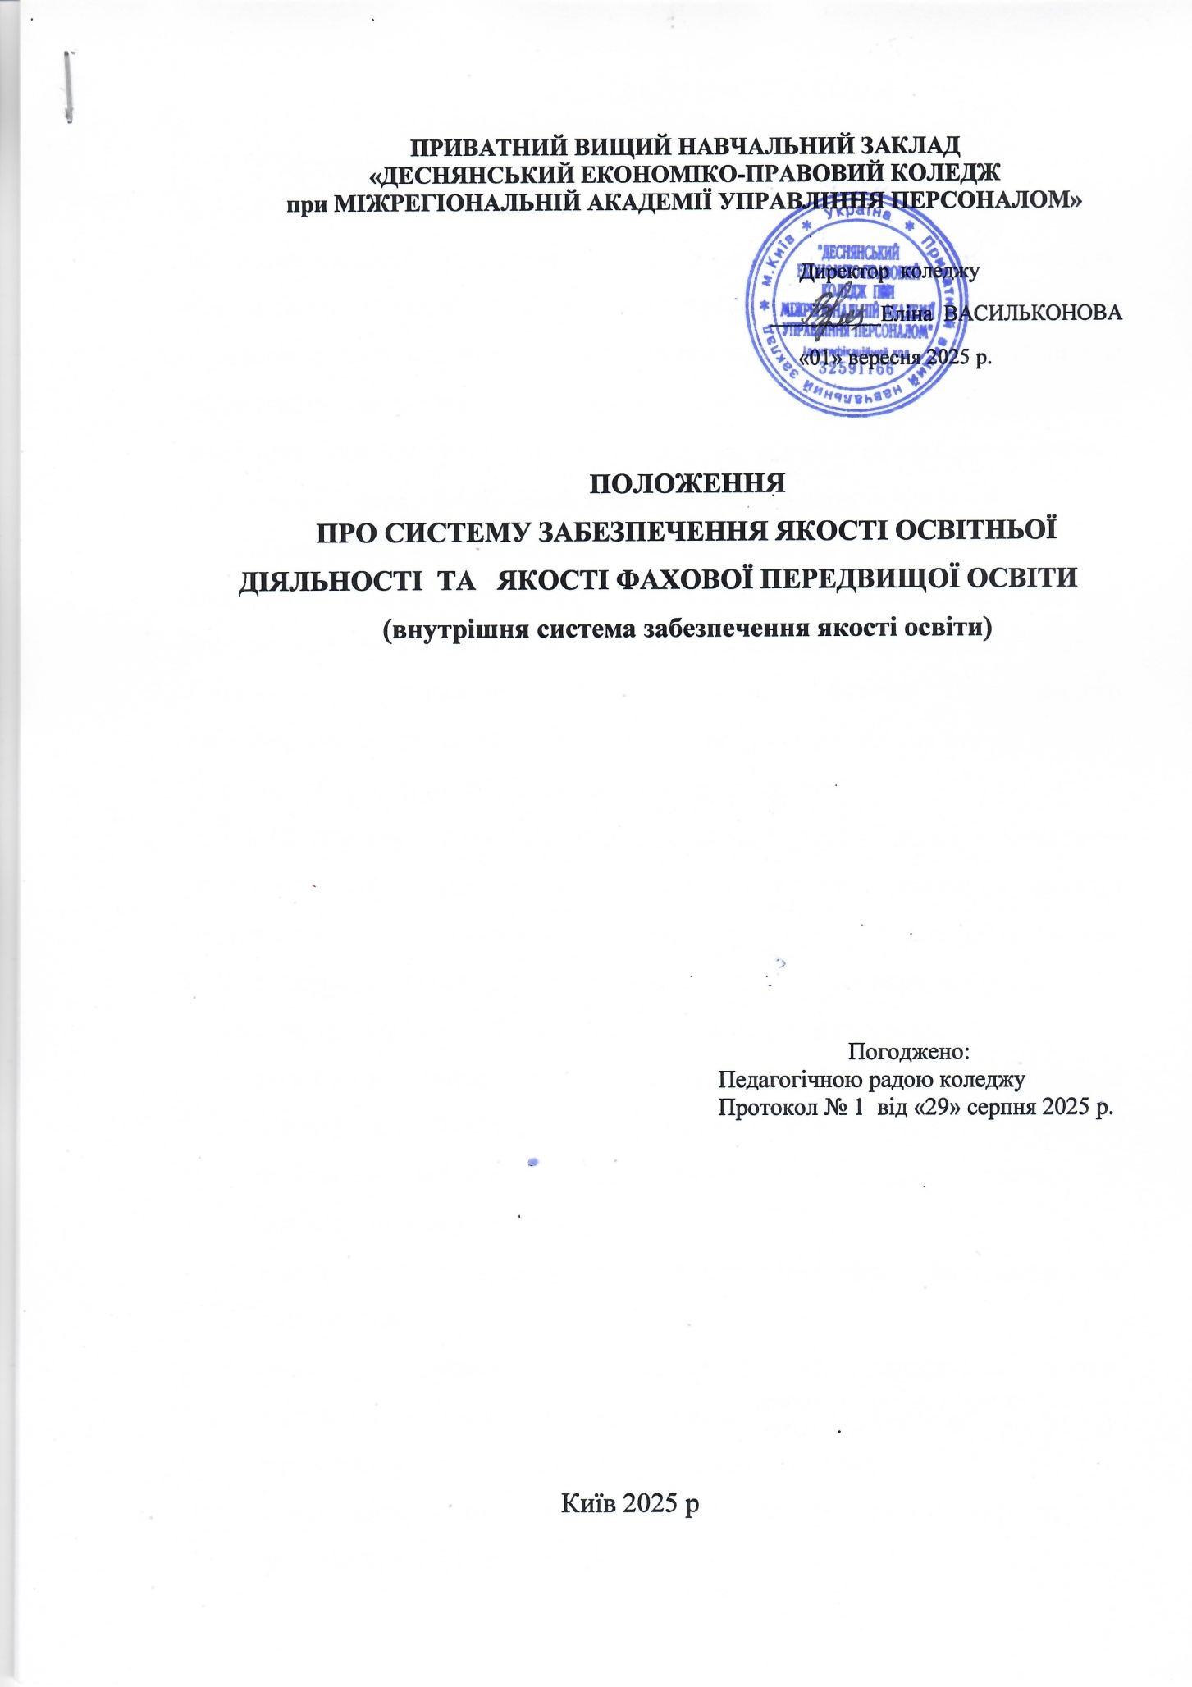

- ЗАГАЛЬНІ ПОЛОЖЕННЯ
  - Положення «Про систему внутрішнього забезпечення якості освіти у ПВНЗ «Деснянський економіко-правовий коледж при МАУП» (надалі – Положення) розроблено відповідно до вимог Законів України «Фахову передвищу освіту», «Про наукову і науково-технічну діяльність», Ліцензійних умов провадження освітньої діяльності, Рекомендацій Національного агентства із забезпечення якості вищої освіти стосовно запровадження внутрішньої системи забезпечення якості, Рекомендацій Державної служби забезпечення якості освіти, а також на підставі Статуту та чинних нормативних документів а також на підставі Статуту чинних нормативних документів ЧДБК.
  - Дане Положення регламентує порядок організації системи внутрішнього забезпечення якості вищої, фахової передвищої освіти та профільної середньої освіти у ПВНЗ «Деснянський економіко-правовий коледж при МАУП» (далі – коледж).
  - Система забезпечення якості освіти ґрунтується на засадах академічної доброчесності, чесності, справедливості, відповідальності та взаємоповаги усіх учасників освітнього процесу.
  - Положення є обов’язковим для виконання педагогічними / науково - педагогічними працівниками, здобувачами фахової передвищої та повної середньої загальної освіти, працівниками підрозділів, які беруть участь у забезпеченні якості освітнього процесу та якості освіти в коледжі.
  - Політика коледжу щодо забезпечення якості освіти спрямована на постійний розвиток якості освітньої діяльності, яка враховує стратегічний підхід Коледжу, його місію, стратегію розвитку та сучасні тренди забезпечення якості фахової передвищої освіти.
  - Політика спрямована на підвищенні рівня зацікавленості здобувачів освіти/викладачів та працівників в регламентації процедур організації освітньої діяльності та забезпеченні якості освітнього процесу; поданні інформації про процедури та рішення у відкритому доступі; чіткості механізму впливу на прийняття рішень та їх оскарження; залученні зовнішніх стейкхолдерів до формування політики забезпечення якості.
  - Політика Коледжу щодо забезпечення якості освіти є публічною та відкритою для всіх учасників освітнього процесу, а також інших зацікавлених сторін.

- ТЕРМІНИ ТА ВИЗНАЧЕННЯ
2.1 Основні терміни та їх визначення:
Автономія закладу освіти – самостійність, незалежність та відповідальність у прийнятті рішень стосовно розвитку академічних свобод, організації освітнього процесу, наукових досліджень, внутрішнього управління, економічної та іншої діяльності, самостійного добору і розстановки кадрів у межах, встановлених законодавством;
Академічна свобода – самостійність і незалежність учасників освітнього процесу під час провадження педагогічної, науково-педагогічної, наукової та/або інноваційної діяльності, що здійснюється на принципах свободи слова і творчості, поширення знань та інформації, проведення наукових досліджень і використання їх результатів та реалізується з урахуванням обмежень, встановлених законодавством;
Координатор із забезпечення якості освіти – особа або група осіб, які через власну функціональну діяльність здійснюють методичний та організаційний супровід функціонування системи внутрішнього забезпечення якості освіти, збір, аналіз та узагальнення інформації про якість освітньої діяльності.
Система внутрішнього забезпечення якості освіти (далі – СВЗЯО) – сукупність організаційних структур, процедур, процесів і ресурсів та розподіл відповідальності, які постійно сприяють досягненню відповідності якості освіти та освітньої діяльності ЧДБК запитам суспільства, нормам законодавства, положенням стандартів вищої, фахової передвищої та профільної середньої освіти, а також запитам учасників освітнього процесу, роботодавців та інших стейкхолдерів.
Якість освіти – це відповідність результатів навчання, умов освітньої діяльності вимогам, встановленим законодавством, відповідним стандартом певного рівня освіти, професійним та/або міжнародним стандартам, а також потребам заінтересованих сторін і суспільства та сприяє якісним інвестиціям у розвиток людського капіталу.
Якість освітньої діяльності – це рівень організації освітнього процесу у закладі освіти, що відповідає стандартам освіти та ліцензійним умовам, задовольняє потреби стейкхолдерів, забезпечує ефективність освітнього процесу, сприяє формуванню очікуваних результатів навчання у здобувачів освіти та створенню нових знань.

- МЕТА, ПРИНЦИПИ ТА ОСНОВНІ ЗАВДАННЯ СВЗЯО
3.1 Головною метою СВЗЯО є створення безперервного процесу покращення якості освітньої діяльності та якості освіти, що охоплює всі процедури щодо вдосконалення навчального середовища, якості навчання та викладання. Система спрямована на підготовку висококваліфікованих фахівців, готових до постійного професійного росту, соціальної та професійної мобільності, а також на забезпечення конкурентоздатності Коледжу.
3.2. Систему внутрішнього забезпечення якості освіти в коледжі розроблено згідно з принципами:
- відповідності вимогам чинного законодавства у галузі фахової передвищої та профільної середньої освіти, стандартам та рекомендаціям щодо забезпечення якості освіти як складової європейського освітнього простору;
- автономії закладу освіти, що відповідає за забезпечення якості освітньої діяльності та якості фахової передвищої та профільної середньої освіти;
- відповідальності за якість освіти та освітньої діяльності усіх суб’єктів освітнього процесу;
- відповідності освітніх послуг та їх результатів суспільним очікуванням;
- орієнтації на наявні і потенційні потреби здобувачів освіти;
- системного підходу, що передбачає управління якістю на всіх рівнях освітнього процесу;
- поєднання системного та процесного підходів до управління;
- моніторингу якості освітньої діяльності;
- постійного підвищення якості освітньої діяльності;
- академічної свободи і толерантності;
- студентоцентризму в організації освітньої діяльності;
- співробітництва з усіма зацікавленими суб’єктами освітнього процесу, випускниками, роботодавцями;
- відкритості інформації на всіх етапах забезпечення якості;
- інтерналіолізації освітнього процесу;
- інклюзивності освітнього середовища.

3.3. Основними завданнями підвищення рівня якості освіти є:
- реалізація політики закладу освіти щодо забезпечення якості фахової передвищої та профільної середньої освіти та освітньої діяльності;
- організація і здійснення моніторингових досліджень якості освіти та освітньої діяльності;
- забезпечення наявності необхідних ресурсів для організації освітнього процесу і підтримки здобувачів освіти;
- забезпечення функціонування і постійного удосконалення інформаційної системи Коледжу для ефективного управління якістю освіти на всіх рівнях;
- здійснення просвітницької та методично-консультативної діяльності з питань забезпечення якості фахової передвищої та профільної середньої освіти;
- забезпечення кореляції завдань системи внутрішнього забезпечення якості освіти в коледжі з сучасними тенденціями розвитку науки, освіти, технологій та інновацій;
- забезпечення кореляції завдань системи внутрішнього забезпечення якості освіти в коледжі із процедурами зовнішнього забезпечення якості фахової передвищої, профільної середньої освіти в Україні.

- ІНСТИТУЦІЙНЕ ЗАБЕЗПЕЧЕННЯ ЯКОСТІ ОСВІТИ
  - Коледж працює у взаємодії з усіма координаторами із забезпечення якості фахової передвищої та профільної середньої освіти, зокрема:
- органами, що здійснюють управління у сфері фахової передвищої та профільної середньої освіти;
- академічним та адміністративним персоналом коледжу;
- здобувачами фахової передвищої освіти;
- закладами загальної середньої освіти, професійними закладами освіти, фаховими коледжами, технікумами, іншими закладами освіти;
- випускниками освітніх програм коледжу;
- роботодавцями;
- органами громадського самоврядування у сфері освіти;
- засобами масової інформації та ін.
  - Система якості вищої освіти коледжу забезпечується на трьох рівнях:
    - Найвищий рівень - рівень стратегічного управління системою якості освіти, спрямований на виконання функцій організації та планування якості освіти, підвищення ефективності та результативності. Він представлений процесами діяльності директорату, педагогічної ради.
4.2.2. Середній рівень - оперативне управління системою якості освіти спрямований на виконання функцій моніторингу та контролю якості освіти. Він представлений процесами діяльності науковою та студентською радами.
4.2.3. Рівень тактичного управління якістю освіти спрямований на виконання вимог щодо забезпечення якості надання освітніх послуг, що містить методичну, навчальну, навчально-дослідну діяльність здобувачів освіти; підвищення кваліфікації академічного персоналу; матеріально-технічне та інформаційне забезпечення. Він представлений процесами діяльності ,циклових комісій коледжу.

- ПРОЦЕДУРИ ТА ЗАХОДИ ВНУТРІШНЬОЇ СИСТЕМИ ЗАБЕЗПЕЧЕННЯ ЯКОСТІ ОСВІТИ (СВЗЯО)
  - Внутрішня система забезпечення якості освіти включає здійснення наступних процедур і заходів:
    - Якість управління освітньою діяльністю та моніторинг
Управління якістю ґрунтується на системі стратегічного планування, моніторингу та самооцінки, що реалізується на всіх рівнях управління.
Політика якості відображається у пріоритетних напрямах освітньої діяльності та цілях та завданнях Стратегії розвитку Коледжу.
Моніторинг якості освіти проводиться з метою отримання об’єктивного інформаційного відображення стану й динаміки якості надання освітніх послуг, ефективності управління, якості підготовки здобувачів освіти.
Моніторинг спрямовується на визначення відповідності якості освіти та освітньої діяльності чинним Ліцензійним умовам, Положенню про акредитацію освітніх програм та іншим нормативним вимогам.
За результатами контролю та моніторингу якості освітньої діяльності визначаються слабкості, здійснюється самооцінка, проводяться обговорення та приймаються управлінські рішення.
Результати аналізу освітньої діяльності оприлюднюються на сайті Коледжу.
Формування системи запобігання корупції забезпечується профілактикою та діями щодо виявлення корупційних фактів із залученням усіх учасників освітнього процесу.
Забезпечення доступу до публічної інформації реалізується шляхом постійного оновлення офіційного сайту коледжу, який висвітлює основну освітню, освітньо-наукову, інтернаціональну діяльність, нормативну базу, відомості щодо провадження освітньої діяльності та сертифікати про акредитацію та іншу інформацію.
    - Розроблення, затвердження, перегляд та акредитація освітньо- професійних програм (ОПП)
ОПП розробляються відповідно до законодавства України та стандартів профільної середньої освіти, фахової передвищої освіти.
Розробка ОПП здійснюється робочими (проєктними) групами.
Проєктні групи залучають до обговорення представників ринку праці, студентського самоврядування та зовнішніх експертів.
Процес розробки включає: перевірку відповідності суспільній потребі, визначення профілю та мети, опис кінцевих результатів навчання та компетентностей, розробку навчального плану та обґрунтування ресурсного забезпечення.
Змістове наповнення ОПП формується з урахуванням вимог затверджених стандартів освіти, нормативних документів МОН України та тимчасових стандартів освіти коледжу.
На основі освітніх програм розробляються навчальні плани, робочі програми та освітні контенти навчальних дисциплін.
ОПП підлягають періодичному перегляду за результатами моніторингу відповідно до Порядку, встановленого в коледжі.
Започаткування підготовки за новими спеціальностями та збільшення ліцензованого обсягу є розширенням провадження освітньої діяльності та підлягає ліцензуванню в установленому порядку.
Акредитація ОПП здійснюється шляхом подання до Національного агентства із забезпечення якості вищої освіти, або Державної служби якості освіти України заяви та документів, що підтверджують відповідність освітньої діяльності стандарту освіти.
    - Оцінювання результатів навчання здобувачів освіти та методичне забезпечення
Система оцінювання має бути релевантною, надійною, прозорою та об'єктивною.
Система оцінювання включає вхідний, поточний, модульний (семестровий), підсумковий контроль знань та атестацію здобувачів освіти.

Відстрочений контроль (перевірка залишкових знань) застосовується вибірково для визначення рівня залишкових знань при самоаналізі або акредитації ОПП.
Критерії оцінювання є обов'язковим складником програми дисципліни, визначаються у силабусах навчальних дисциплін і своєчасно доводяться до відома здобувачів освіти.
Моніторингові процедури спрямовані на виявлення якості теоретичної та практичної підготовки, якості викладання та якості змісту ОПП.
Методичне забезпечення навчальної дисципліни та компетентностей щодо визначення достатності фахового рівня викладача покладається на випускову циклову комісію і групу забезпечення спеціальності.
Проводиться моніторинг стану підготовки та своєчасного оновлення навчально-методичних комплексів дисциплін.
    - Забезпечення якості кадрового складу та підвищення кваліфікації та професійного розвитку
Коледж встановлює зрозумілі, прозорі та чесні процедури щодо конкурсного відбору науково-педагогічних та педагогічних працівників, а також адміністративного та технічного персоналу.
Щорічно проводиться оцінювання діяльності педагогічних/науково- педагогічних працівників відповідно до рейтингового оцінювання за визначеними процедурами та критеріями, включає оцінку навчальної, наукової (для НПП), методичної та організаційної діяльності.
Також, система оцінювання включає показники щодо: якості проведення навчальних занять (за моніторинговими опитуваннями здобувачів освіти), Рівня навчально-методичних розробок (експертні оцінки), залученості у роботу кафедр, циклових комісій, відділень, у профорієнтаційній роботі, залученості до інтернаціоналізації навчальної, наукової діяльності.
Система СВЗЯО включає підвищення кваліфікації працівників, метою якого є професійний розвиток відповідно до державної політики та забезпечення якості освіти.
Підвищення кваліфікації спрямоване на оновлення професійних компетентностей та засвоєння нових інноваційних технологій, форм, методів та засобів навчання.
Кожен науково-педагогічний, педагогічний працівник зобов’язаний щороку підвищувати свою кваліфікацію.
    - Забезпечення необхідних ресурсів та інфраструктури
Забезпечення ресурсами має відповідати ліцензійним та акредитаційним вимогам і здійснюється відповідно до Ліцензійних умов провадження освітньої діяльності.

Проводиться моніторинг наявності ресурсів для організації освітнього процесу за кожною освітньою програмою.
Необхідні ресурси включають:
      - приміщення для проведення всіх видів занять та консультацій, забезпеченість комп’ютерними робочими місцями, лабораторіями, обладнанням, устаткуванням, wifi точками;
      - бібліотеку, читальний зал, Інтернет-центр;
      - наявна ІТ інфраструктура та відповідні інформаційні ресурси (Moodle, Zoom та ін.) для супроводу освітнього процесу;
      - доступ до світових освітніх та наукових ресурсів, науково-метричних баз через Інтернет, навчальної та методичної літератури на паперових та електронних носіях, електронного репозитарію коледжу тощо.,
      - соціально-побутова інфраструктуру: спортивної зали, спортивні майданчики, тощо.
Проведення атестації наявних та новостворених навчальних приміщень рекомендовано проводити не рідше одного разу на п'ять років.
    - Забезпечення ефективної системи академічної доброчесності
Система внутрішнього забезпечення якості освіти має гарантувати дотримання академічної доброчесності всіма учасниками освітнього процесу.
      - Забезпечення академічної доброчесності, виявлення та попередження академічної недоброчесності, зокрема запобігання та виявлення плагіату, здійснюється відповідно до Кодексу академічної доброчесності та інших чинних положень Коледжу.
      - Доброчесність базується на вихованні та формуванні таких принципів: посилання на джерела інформації, дотримання норм законодавства про авторське право, самоконтроль та об’єктивне оцінювання результатів навчання.
      - Запроваджуються відповідні новітні технології щодо запобігання та виявлення академічного плагіату.
      - Проводяться цілеспрямована, комплексна робота щодо впровадження та удосконалення різноманітних засобів освітньої діяльності, а також інформаційні заняття, тренінги та дискусії з питань доброчесності.
      - Здійснюється інформування щодо політики використання штучного інтелекту в Коледжі та організація тренінгів з питань його етичного використання.

    - Інтернаціоналізація освітньої діяльності
Інтернаціоналізація передбачає розвиток міжнародної співпраці з закордонними закладами освіти, розширення партнерства та обмін досвідом у сфері освіти.
      - Здійснюється відповідно до Стратегії інтернаціоналізації коледжу.
      - Розвиток та поглиблення інституційного партнерства з університетами – партнерами Європейського університетського альянсу EUDRES, активне залучення акаемічного та адміністративного персоналу до розбудови вищої освіти.
      - Участь у міжнародних проєктах, спрямованих на розбудову фахової передвищої освіти.
      - Розширення можливостей для професійного розвитку академічного, адміністративного персоналу та студентів через розвиток академічної мобільності, в тому числі віртуальної (програми Еразмус+, DAAD, Фулбрайт, BridgeUSA, ССI та ін.).
    - Створення безпечного, інклюзивного та студентоцентрованого освітнього середовища.
Коледж створює освітнє середовище, яке є безпечним для провадження освітньої діяльності, інклюзивним та сприяє психологічному, фізичному та ментальному здоровʼю здобувачів освіти.
Студентоцентроване навчання передбачає:
      - Можливість вибору навчальних курсів та викладачів.
      - Наявність процедури формування індивідуальних графіків навчання та можливість академічної мобільності студентів.
      - Можливість одночасного навчання за різними формами освіти на кількох спеціальностях.
      - Доступ до освітніх інформаційних ресурсів.
      - Застосування інноваційних навчальних технологій та впровадження ефективних форм і методів організації самостійної роботи студентів.
      - Функціонування інституту кураторства.
      - Участь здобувачів освіти в органах студентського самоврядування коледжу, засіданнях педагогічної та наукової ради коледжу.
      - Забезпечення прозорих і обʼєктивних критеріїв для оцінювання навчальних досягнень студентів та регулярне оновлення системи діагностики навчальних результатів.
      - Вивчення та врахування думки студентів щодо організації освітнього процесу, викладання дисциплін та системи оцінювання (анкетування).

      - Наявність чітко встановлених процедур для розгляду апеляцій здобувачів освіти.
      - Забезпечення інклюзивності та створення умов для отримання освітніх послуг особам з особливими освітніми потребами.
      - Реалізація правил техніки безпеки, виробничої санітарії та освітньої гігієни, унеможливлення проявів булінгу, дискримінації, корупції та сексуальних домагань.
      - Забезпечення можливості суб’єктам освітнього процесу для звернення та розв'язання нагальних питань до керівників коледжу особисто та через скриньки довіри.

- ПРИКІНЦЕВІ ПОЛОЖЕННЯ
  - Положення після його схвалення педагогічною радою коледжу вводиться в дію наказом директора.
  - Зміни та доповнення до Положення оформляються шляхом викладення його в новій редакції та затверджуються в тому ж порядку, що й саме Положення.

